CAMPAGNA DI INDAGINI INTEGRATIVE PROGETTO SECONDO TUBO SAN GOTTARDO

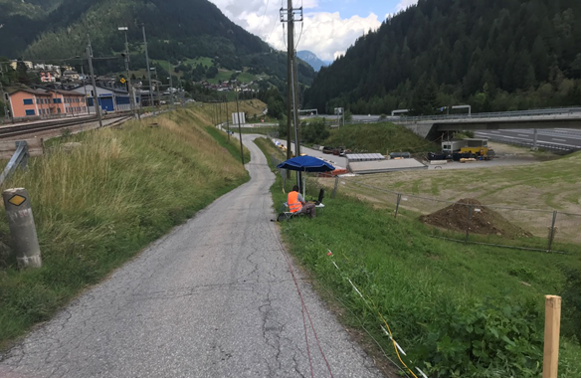
Committenza: Ufficio federale delle Strade USTRA
Ubicazione: Airolo
Mandato: 150.000 CHF
Metodologia: Sismica a rifrazione e tomografia eletrica
Lunghezza: 10 km
Profondità: 200 metri
Personale: 3 geofisici + 6 operai
Geometria: spaziatura 2.5 metri
Durata: 2 anni
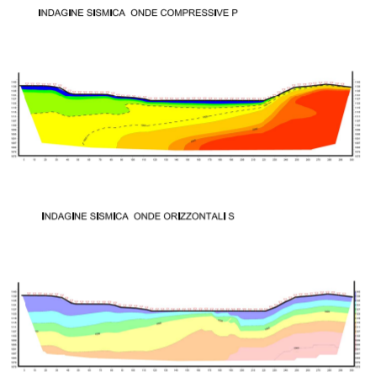
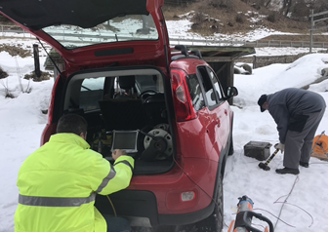
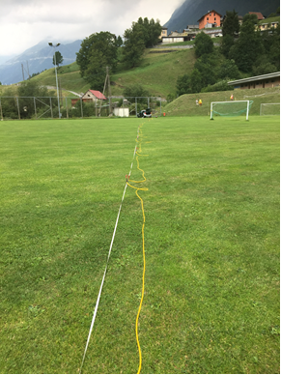
Progetto: Nei mesi di agosto e settembre 2019 e nel mese di gennaio del 2020, sono state eseguite indagini geofisiche nell’area interessata dal progetto inerente alla progettazione del secondo tubo del traforo del San Gottardo – strada Nazionale N02 – secondo lotto, Geofisica Sud, in territorio del Comune di Airolo. La Committenza UFFICIO FEDERALE DELLE STRADE USTRA ha affidato alla GEO ALPS CONSULTING SA (GAC SA) una campagna di rilevamento finalizzata a definire il modello geofisico del sottosuolo. Le indagini geofisiche previste sono state realizzate con la funzione di supporto allo studio geologico e alle prove geotecniche in sito. Gli obiettivi dell’indagine geofisica riguardano la ricostruzione del modello del sottosuolo sia dal punto di vista sismico che geoelettrico e il calcolo dei principali parametri dinamici. Quale supporto allo studio della geologia interessata dal tracciato a sud dell’uscita della seconda galleria, sono state eseguite 16 linee sismiche con metodologia a rifrazione da superficie, sia in onde compressive che di taglio, con elaborazione tomografica, 15 linee geoelettriche di superficie con geometria dipolo-dipolo e polo dipolo (combinate) ed elaborazione tomografica, 6 prove Down Hole in foro di sondaggio precedentemente attrezzato a inclinometro. L’elaborazione tomografica ha permesso di stimare gli spessori delle coperture e la profondità del probabile substrato roccioso. Mediante l’analisi della propagazione del segnale elettrico nel terreno, attraverso una matrice di elettrodi a geometria nota, vengono restituite sezioni 2D della resistività dei diversi livelli di terrenoI dati, acquisiti sia in configurazione polo-dipolo e dipolo-dipolo, hanno mostrato una sostanziale concordanza con le altre indagini.

